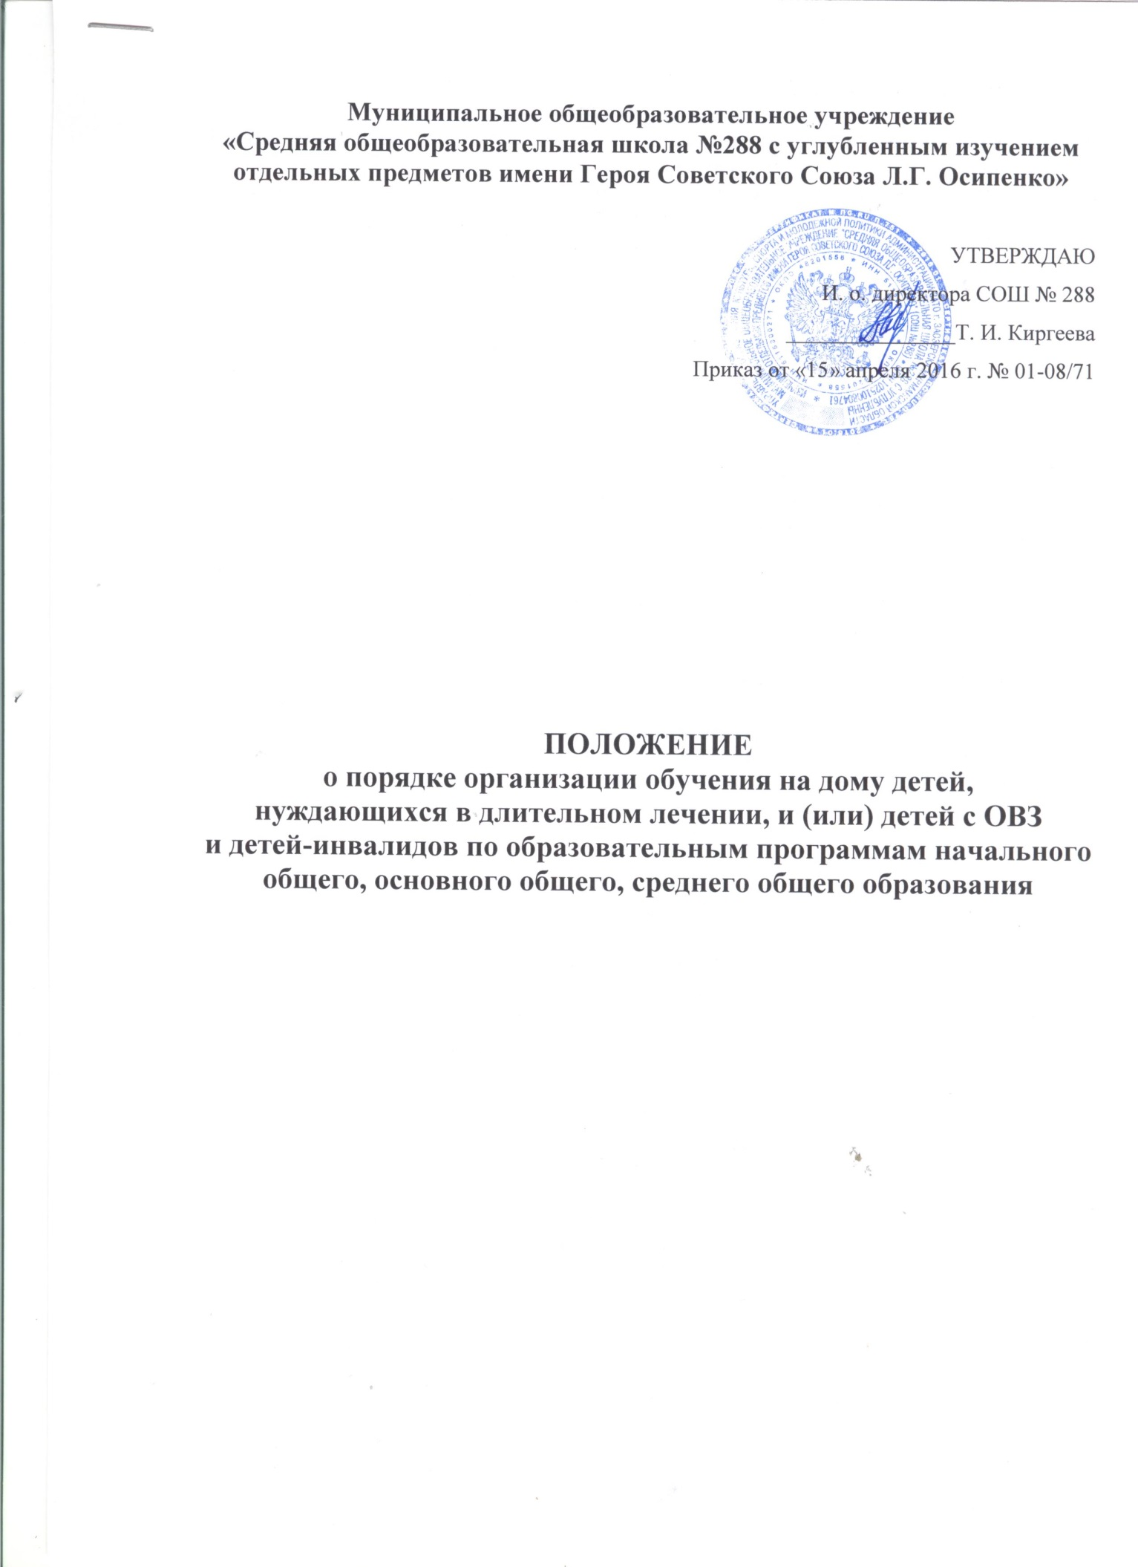

1. Общие положения.
1.1. Настоящее Положение о порядке организации обучения на дому детей, нуждающихся в длительном лечении, и (или) детей с ОВЗ, детей-инвалидов по образовательным программам начального общего, основного общего, среднего общего образования СОШ № 288 (далее - Положение) разработано в соответствии с:
- Федеральным законом от 29.12.2012 года №273-ФЗ «Об образовании в Российской Федерации»;
- Законом Российской Федерации «Об основных гарантиях прав ребенка в Российской Федерации»;
- Порядком организации и осуществления образовательной деятельности по основным общеобразовательным программам – образовательным программам начального общего, основного общего и среднего общего образования, утвержденным приказом МОиН РФ от 30.08.2013 года № 1015;
- Порядком оформления отношений государственной или муниципальной образовательной организации с обучающимися, нуждающимися в длительном лечении, а также детей-инвалидов и (или) их родителями (законными представителями) в части организации обучения по образовательным программам начального общего, основного общего и среднего общего образования на дому или в медицинских организациях, утвержденным приказом МОиН МО и МЗ МО от 29.10.2015 года №1935/499;
и с целью определения порядка организации обучения на дому детей, нуждающихся в длительном лечении, и (или) детей с ОВЗ, детей-инвалидов по общеобразовательным программам и оформления отношений между СОШ № 288 и родителями (законными представителями) несовершеннолетних обучающихся, а также детей-инвалидов, нуждающихся в длительном лечении.
1.2. Положение регулирует деятельность СОШ № 288, реализующей программы начального общего, основного общего, среднего (полного) общего образования в части организации индивидуального обучения на дому с обучающимися, освобожденными от посещения общеобразовательных учреждений по состоянию здоровья (далее индивидуальное обучение) или с обучающими с ОВЗ.
1.3. Индивидуальное обучение организуется на I, II, III ступенях общего образования для лиц, которым по состоянию здоровья рекомендовано обучение на дому лечебно-профилактическим учреждением здравоохранения либо по заключению ЦПМПК.
2. Перевод обучающихся на индивидуальное обучение.
2.1. Основанием для перевода обучающихся на индивидуальное обучение являются медицинское заключение лечебно-профилактического учреждения здравоохранения, или заключение ЦПМПК и письменное заявление родителей (законных представителей) на имя руководителя СОШ № 288.
2.2. На основании вышеперечисленных документов администрация СОШ № 288 ходатайствует перед Муниципальным органом, осуществляющем управление в сфере образования, о переводе обучающихся на индивидуальное обучение на дому.
2.3. Сроки перевода обучающихся на индивидуальное обучение регламентируются сроками действия медицинского заключения.
2.4. При переводе обучающихся на индивидуальное обучение администрация СОШ № 288 обязана ознакомить родителей (законных представителей) с настоящим Положением.
2.5. Перевод обучающихся на индивидуальное обучение оформляется приказом по общеобразовательному учреждению, изданным на основании приказа Муниципального органа, осуществляющего управление в сфере образования, удовлетворяющего ходатайство о переводе обучающихся на индивидуальное обучение на дому.
2.6. Индивидуальное обучение не является основанием для исключения обучающихся, перевода в другой класс параллели, перевода в другое общеобразовательное учреждение.
2.7. При переводе обучающихся на индивидуальное обучение классный руководитель на начало учебного года обязан внести обучающихся в списочный состав класса, заполнить на них сведения о родителях (законных представителей) и совместно с медицинским работником общеобразовательного учреждения - листок здоровья.
2.8. По окончании действия медицинского заключения администрация общеобразовательного учреждения обязана совместно с родителями (законными представителями) решить вопрос о дальнейшей форме обучения.

3. Образовательный процесс.

3.1. При индивидуальном обучении для получения начального общего, основного общего, среднего (полного) общего образования реализуются общеобразовательные программы, обеспечивающие выполнение минимума содержания образования, с учетом психофизического развития и возможностей обучающихся.
3.2. Основным принципом организации образовательного процесса для обучающихся на индивидуальном обучении является обеспечение щадящего режима проведения занятий.
3.3. С учетом возможностей обучающихся образовательная программа общеобразовательного учреждения реализуется в очной или очно-заочной формах (по заявлению родителей в форме семейного образования или экстерната).
3.4. Организация учебного процесса регламентируется учебным планом СОШ № 288 за исключением предметов, к изучению которых имеются медицинские противопоказания (физическая культура, технология и т.д.), годовым календарным графиком, рабочей программой по предмету и расписанием занятий, которые разрабатываются и утверждаются СОШ № 288 самостоятельно.
3.5. Недельная нагрузка определяется с учетом индивидуальных особенностей и психофизических возможностей обучающихся в объеме:
в 1-4 классах - до 8 часов;
в 5-8 классах - до 10 часов;
в 9 классах - до 11 часов; в 10-11 классах - до 12 часов.
3.6. Расписание занятий составляется на основании недельной учебной нагрузки, согласуется с родителями (законными представителями) и утверждается директором СОШ № 288.
3.7. По медицинским показаниям и заявлению родителей (законных представителей) часть занятий может проводиться в СОШ № 288; при этом общеобразовательное учреждение несет ответственность за жизнь и здоровье обучающихся в период их пребывания в СОШ № 288.
3.8. Индивидуальный учебный план составляется в соответствии с программами, количеством часов и запросами родителей (законных представителей) на предоставление образовательных услуг.
3.9. Выбор формы занятий зависит от возможностей обучающихся, сложности и характера течения заболевания, особенностей эмоционально-волевой сферы, рекомендаций лечебно-профилактических учреждений, возможности кратковременного пребывания обучающихся в СОШ № 288.
3.10. При индивидуальном обучении обучающиеся имеют право пользоваться учебной литературой из библиотечного фонда СОШ №288.
3.11. СОШ № 288 оказывает психолого-педагогическую и социальную помощь, необходимую для освоения основных общеобразовательных программ.
3.12. Контроль за своевременным проведением занятий и выполнением учебного плана возлагается на заместителя директора по учебной работе.
3.13. На каждого из обучающихся на индивидуальном обучении заводится индивидуальный журнал учета успеваемости, где отражается прохождение программного материала по всем предметам инвариантной части учебного плана, фиксируются домашние задания и оценивается текущая успеваемость с выставлением отметок.
3.14. Обучение на дому может осуществляться с применением дистанционных образовательных технологий при отсутствии медицинских противопоказаний для работы с компьютером.
4. Аттестация обучающихся.
4.1. Порядок, форма и сроки проведения промежуточной и итоговой аттестации обучающихся устанавливаются СОШ № 288 в соответствии с действующим законодательством и отражаются в его Уставе.
4.2. Экзаменационные и итоговые отметки фиксируются в экзаменационных ведомостях аттестационной комиссией и в классном журнале классным руководителем.
4.3. В классных журналах на предметных страницах у обучающегося на дому, делается запись «обучение на дому, приказ от__ № __», отметки на эти страницы за период обучения на дому не выставляются. В классные журналы соответствующего класса выставляются только отметки за четверти (полугодия), год и фиксируются сведения о переводе из класса в класс, выпуске из СОШ № 288. Все отметки обучающихся на дому вносятся также и в электронный журнал.
4.4. Перевод обучающихся, освоивших программу учебного года, в следующий класс проводится по решению педагогического совета приказом по СОШ №288.
4.5. Освоение обучающимися общеобразовательных программ основного общего и среднего (полного) общего образования завершается государственной (итоговой) аттестацией, проводимой в соответствии с действующими нормативными документами.
4.6. Выпускникам, не прошедшим государственную (итоговую) аттестацию, выдается свидетельство об обучении в СОШ №288 установленного образца.
4.7. Выпускникам IX и XI классов, успешно прошедшим государственную итоговую аттестацию выдается документ государственного образца о соответствующем уровне образования с указанием перечня и успеваемости по предметам (за исключением предметов, к изучению которых имелись медицинские противопоказания) учебного плана СОШ №288.
4.8. Проявившие способности и трудолюбие в учении выпускники СОШ №288 могут быть награждены золотой и серебряной медалями «За особые успехи в учении», похвальной грамотой «За особые успехи в изучении отдельных предметов» обучающиеся в общеобразовательных учреждениях - похвальным листом «За отличные успехи в учении» в соответствии с п. 1.1. настоящего Положения.

5. Финансовое обеспечение.
  - Индивидуальное обучение больных детей на дому является бесплатной формой освоения образовательных программ в рамках федерального государственного образовательного стандарта.
5.2. Оплата труда работникам, привлекаемым для проведения Обучения на дому, осуществляется в соответствии с действующим законодательством.
6. Права и обязанности

  - Права и обязанности работников СОШ № 288 определяются Уставом школы и настоящим Положением;
  - Педагогические работники имеют право:
    - На свободу выбора и использования педагогически обоснованных форм, средств, методов обучения и воспитания;
    - На творческую инициативу, разработку и применение авторских программ и методов обучения и воспитания в пределах реализуемой образовательной программы, отдельного учебного предмета, курса, дисциплины (модуля);
    - На выбор учебников, учебных пособий, материалов и иных средств обучения и воспитания в соответствии с образовательной программой и в порядке, установленном законодательством об образовании;
    - На иные меры социальной поддержки, установленные законодательством российской федерации.
  - Обучающиеся имеют право:
    - На получение образования в пределах федеральных государственных образовательных стандартов и федерального компонента государственных образовательных стандартов бесплатно;
    - На уважение человеческого достоинства, свободу совести и информации, свободное выражение собственных взглядов и убеждений;
    - На бесплатное использование библиотечно-информационными ресурсами библиотеки гимназии;
    - На объективную оценку знаний и умений.
  - Родители (законные представители) имеют право:
    - Знакомиться с Уставом СОШ № 288, настоящим Положением, расписанием занятий, другими документами, регламентирующими организацию индивидуального обучения (обучения на дому);
    - Защищать законные права ребенка;
    - Вносить предложения по составлению расписания занятий, по включению в пределах выделенных часов, предметов из учебного плана СОШ № 288, аргументировав необходимость, с учётом способностей и интересов ребёнка;
    - Обращаться для разрешения конфликтных ситуаций в комиссию по урегулированию споров между участниками образовательных отношений;
    - Получать консультативную помощь специалистов СОШ № 288 в вопросах коррекционно-развивающего воспитания и обучения детей.
  - Педагогические работники обязаны:
    - Учитель - предметник:
      - Знать специфику заболевания, особенности режима и организации индивидуального обучения (обучения на дому), не допускать утомления ребенка;
      - Выполнять рабочие программы с учетом физиологических возможностей, интеллектуальных способностей и интересов детей;
      - Проводить занятия с обучающимся на дому строго по утвержденному расписанию;
      - Систематически вести установленную документацию по индивидуальному обучению (обучению на дому), в том числе своевременно заполнять Журнал индивидуального обучения на дому по состоянию здоровья;
      - Контролировать ведение дневника учеником и расписываться о проведенном занятии в нем (расписание, аттестация, запись домашних заданий);
    - Классный руководитель:
      - Поддерживать контакт с обучающимися и родителями (законными представителями), собирать информацию об индивидуальных особенностях обучающихся, состояние здоровья больных детей и впечатлениях о процессе обучения;
      - Своевременно информировать администрацию школы обо всех нарушениях в образовательном процессе с обучающимся на дому;
      - Своевременно вносить информацию об обучающихся на дому в классный журнал.
    - Заместитель директора по учебно-воспитательной работе, ответственный за организацию индивидуального обучения (обучения на дому):
      - Разрабатывать локальные нормативные документы по организации образовательного процесса с обучающимися на дому;
      - Обеспечивать своевременный подбор учителей, после предоставления необходимых документов родителями (законными представителями);
      - Контролировать выполнение учебных программ, методику индивидуального обучения, аттестацию обучающихся, оформление документации не реже 1 раза в четверть (полугодие);
      - Контролировать своевременность проведения индивидуальных занятий больных детей на дому, ведение журнала индивидуального обучения на дому по состоянию здоровья;
      - Обеспечивать своевременную замену учителей;
      - Своевременно информировать родителей (законных представителей) обо всех изменениях в образовательном процессе.
  - Обучающийся обязан:
    - Соблюдать Устав СОШ № 288;
    - Уважать честь и достоинство работников школы;
    - Соблюдать расписание индивидуальных занятий;
    - Находиться в часы, отведенные для индивидуальных занятий, дома;
    - Выполнять требования учителей – предметников в период индивидуальных занятий;
  - Родители (законные представители) обязаны:
    - Выполнять настоящее Положение в части, касающейся их прав и обязанностей;
    - Ставить учителя в известность о рекомендациях врача, особенностях режима;
    - Создавать необходимые условия для проведения индивидуальных занятий на дому, способствующих освоению ребенком знаний;
    - Поддерживать интерес ребенка к школе и образованию;
    - Своевременно, в течении дня, информировать администрацию СОШ № 288 об отмене индивидуальных занятий по случаю болезни ребенка и возобновлении занятий;
    - Контролировать выполнение домашних заданий;
    - Посещать и приходить в СОШ № 288 по вызову администрации для индивидуальных бесед.
- Ответственность

  - Педагогические работники несут ответственность за:
    - Соблюдение законодательства РФ в области образования в пределах своей деятельности;
    - Исполнение должностных обязанностей и настоящего Положения;
    - Охрану жизни и здоровья обучающегося, находящегося на индивидуальном обучении (обучении на дому);
    - Соблюдение установленного расписания индивидуальных занятий;
    - Соблюдение конфиденциальности персональных данных участников образовательного процесса.
  - Родители (законные представители) обучающихся, находящихся на индивидуальном обучении (обучении на дому) несут ответственность за создание необходимых условий для проведения индивидуальных занятий на дому.

